НАЦИОНАЛЬНЫЙ ИССЛЕДОВАТЕЛЬСКИЙ УНИВЕРСИТЕТ ИТМО

Факультет систем управления и робототехники

Программирование

Лабораторная работа № 5

Выполнил студент: Трифонова Елена Александровна

Группа № R3135

Преподаватель: Лаздин Артур Вячеславович

г. Санкт-Петербург

2020

1. Текст задания

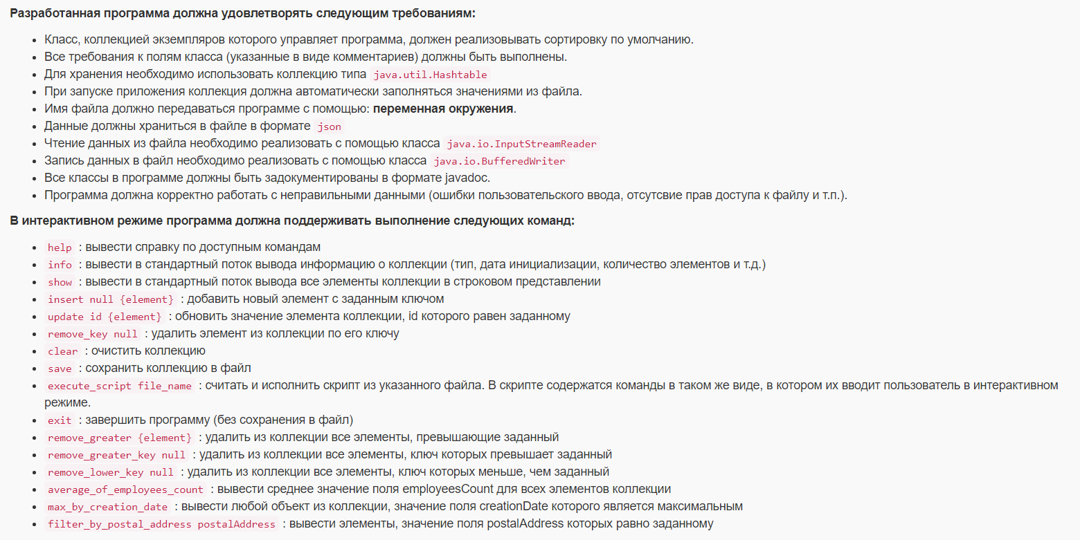

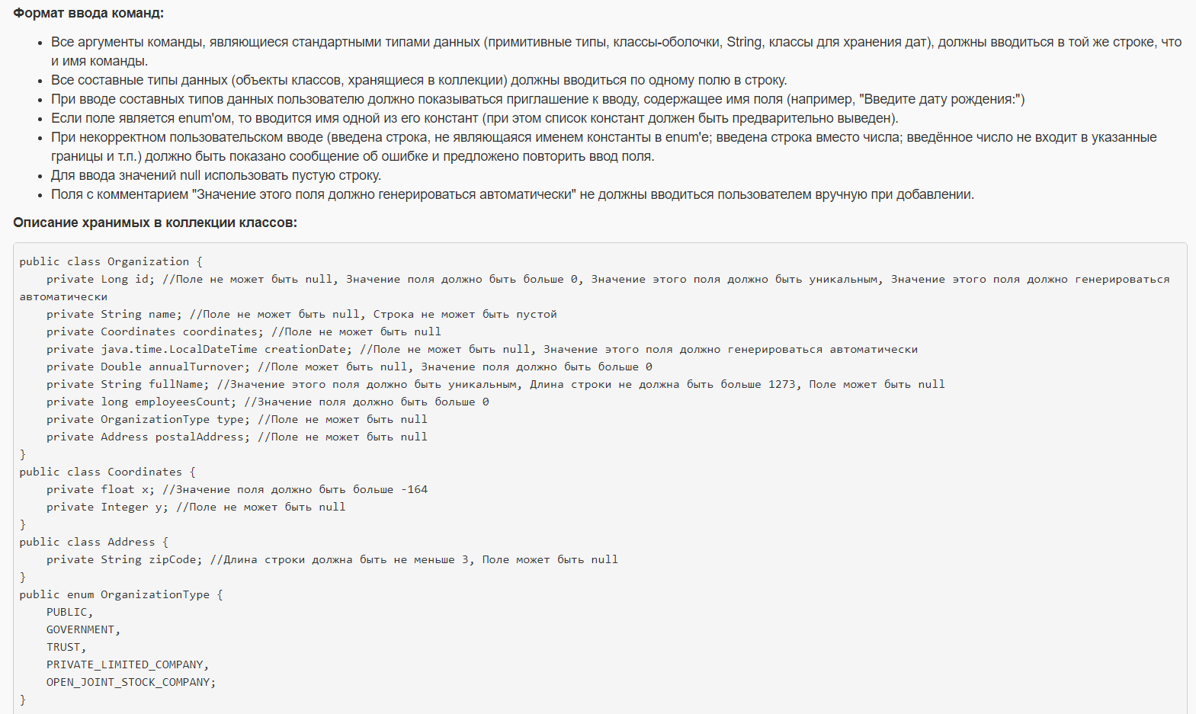

1. 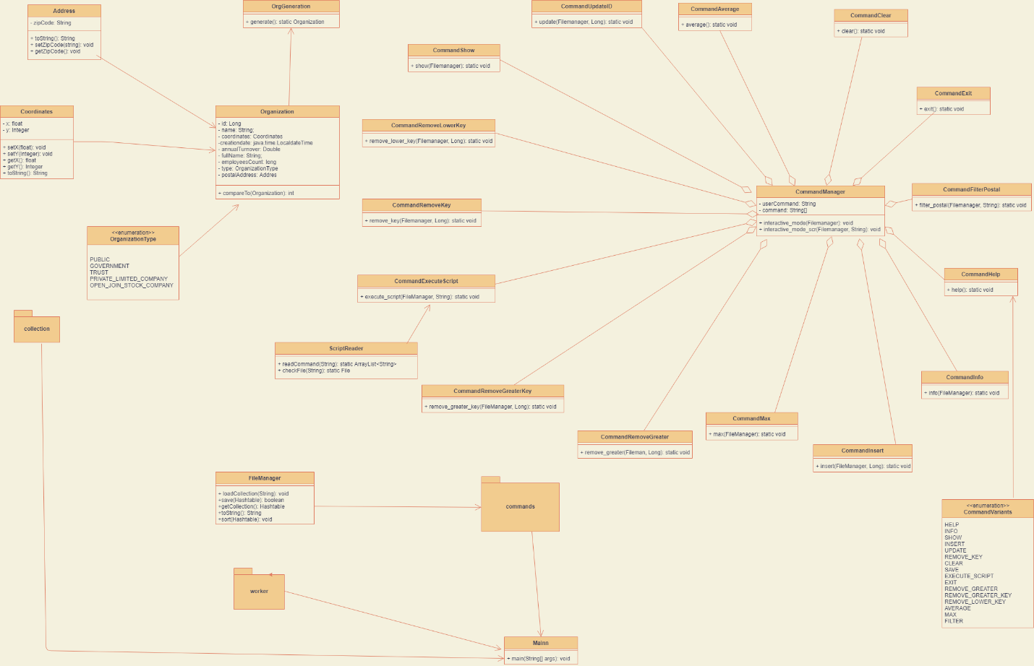Диаграмма классов разработанной программы
2. Исходный код программы

Полный код можно найти на GitHub по ссылке: https://github.com/ElenaTrifonova/Lab5

Далее будет представлена его часть.

**Address.class**

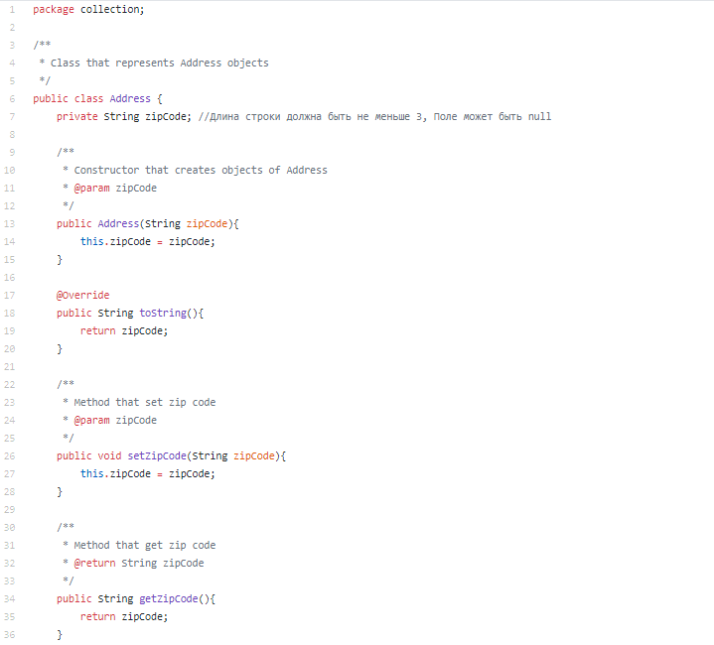

**OrganizationType.class**

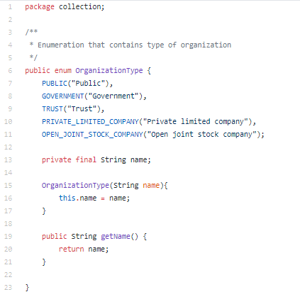

**CommandClear.class**

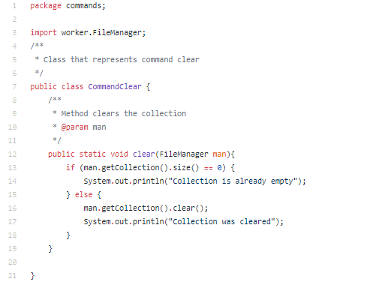

**CommandExit.class**

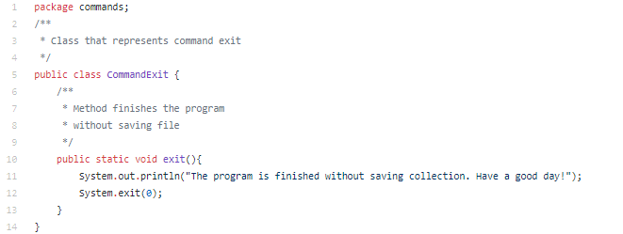

**CommandHelp.class**

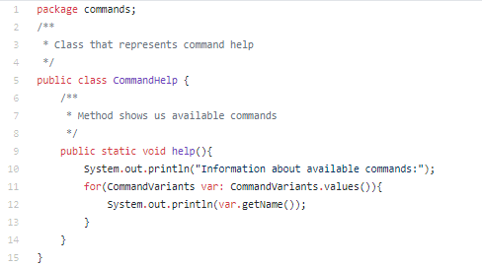

**CommandVariants.class**

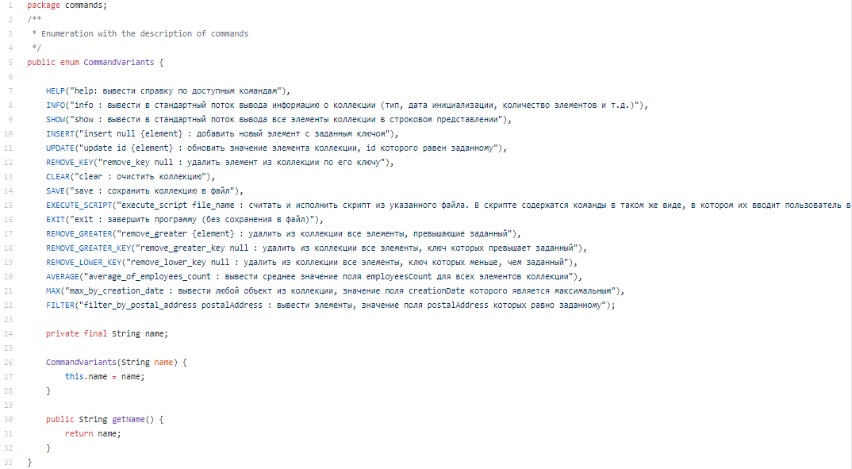

**CommandInfo.class**

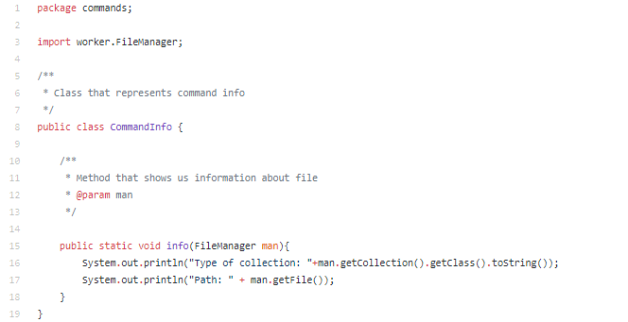

**CommandAverage.class**

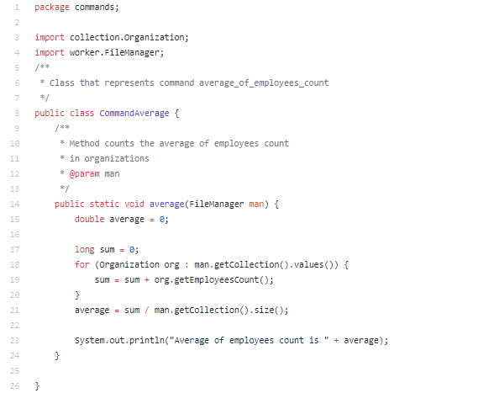

**CommandShow.class**

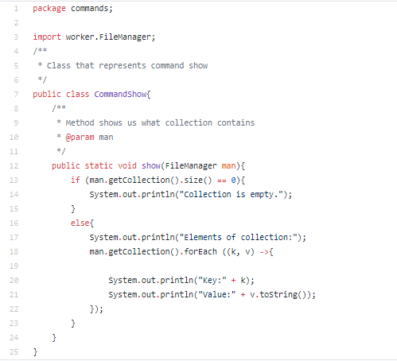

**CommandFilterPostal.class**

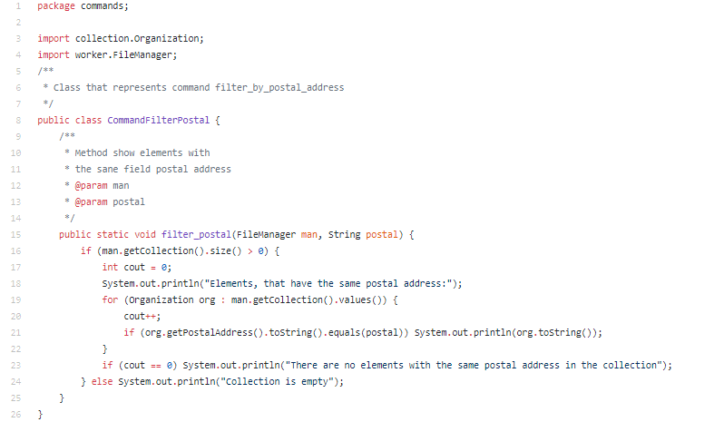

**CommandRemoveKey.class**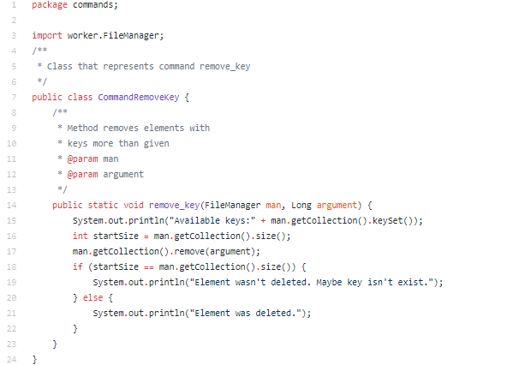

**CommandManager.class**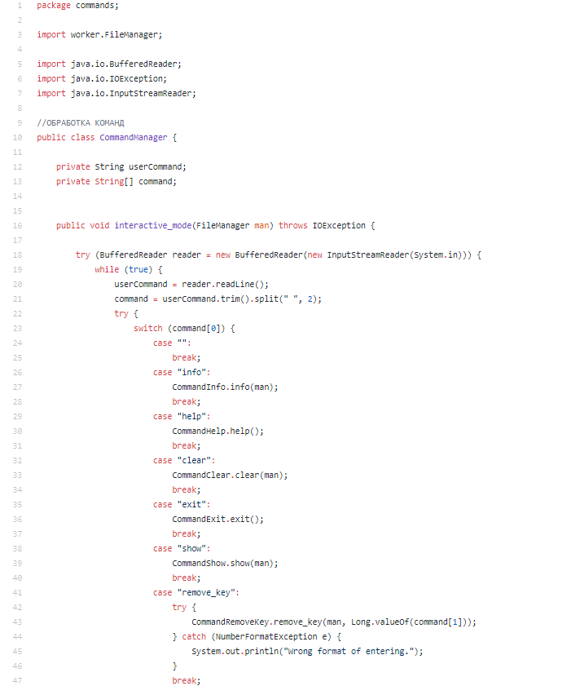

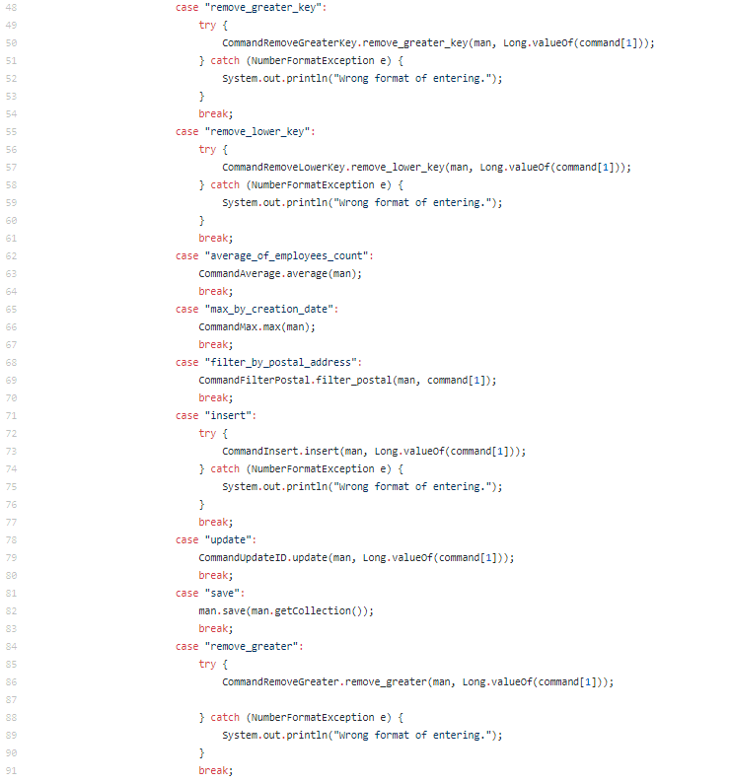

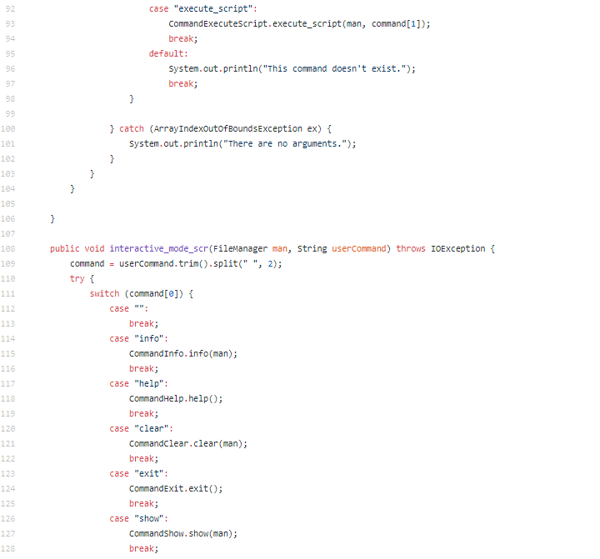

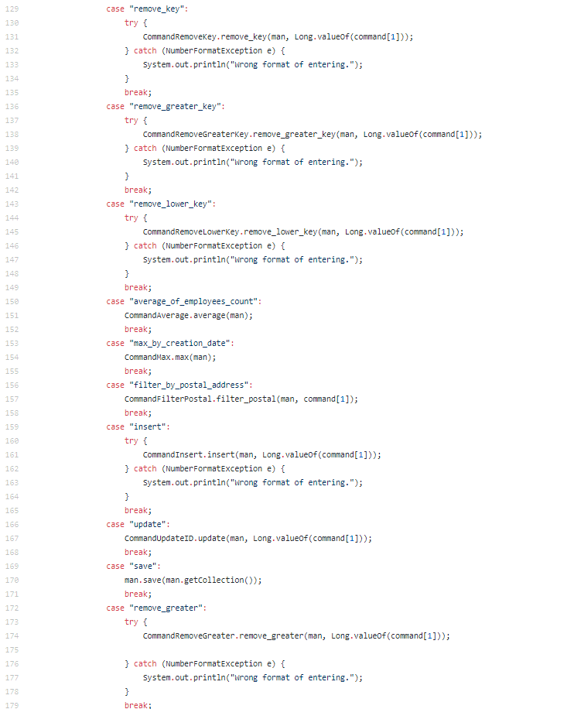

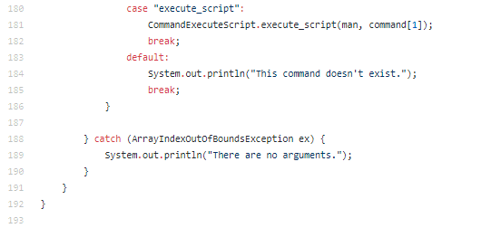

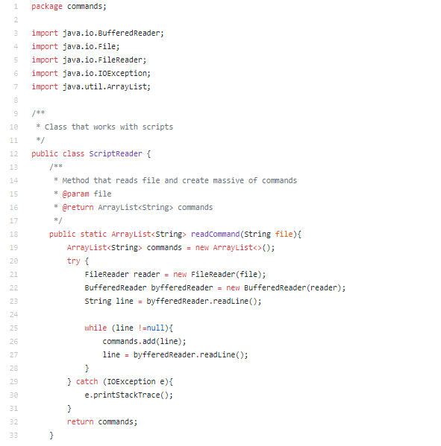**ScreaptReader.class**

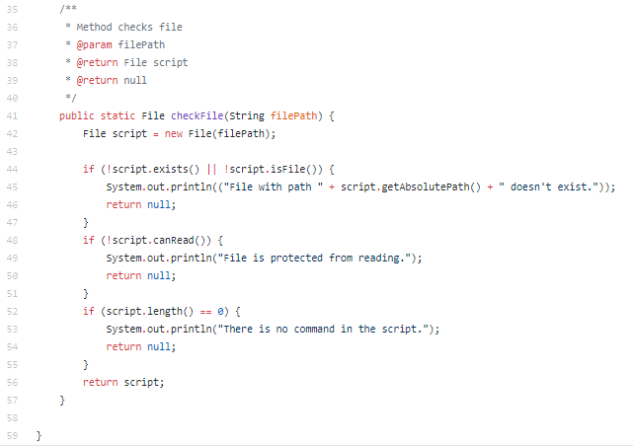

**CommandRemoveLowerKey.class**

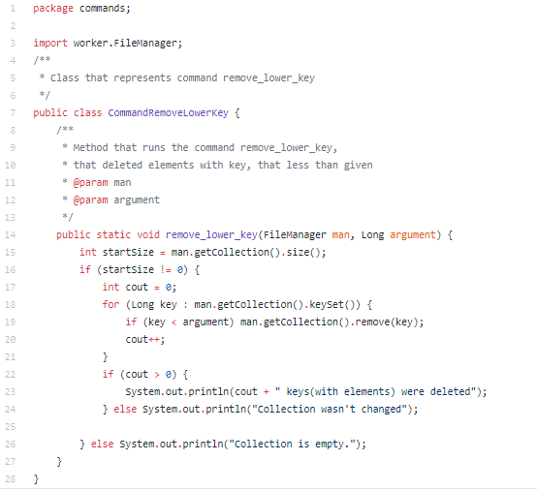

**Mainn.class**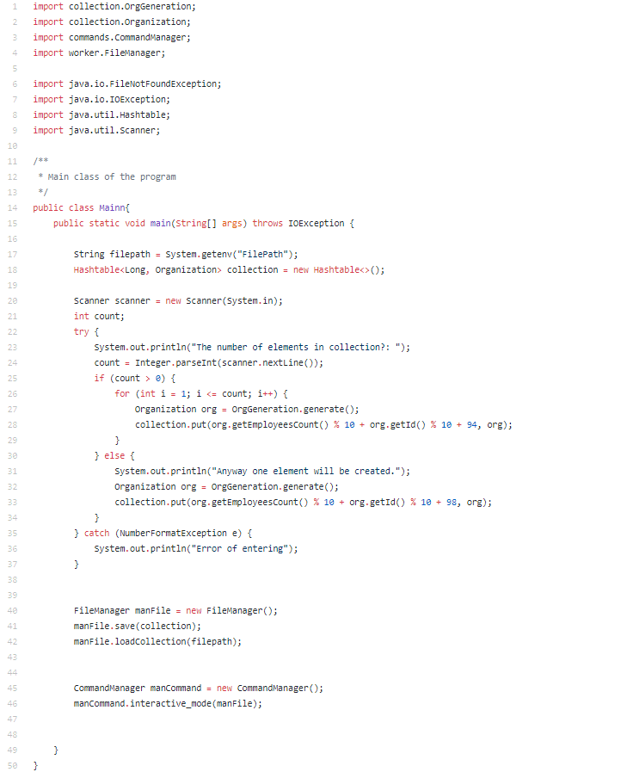

1. Выводы по работе

Благодаря данной лабораторной работе я познакомилась с таким понятием как коллекция и наиболее подробно разобрала класс Hashtable, который является набором пар ключ-значение, где ключ должен быть функцией от значения, использовала некоторые методы этого класса и узнала о некоторых особенностях. Изучила интерфейсы Comparable и Comparator и в каких ситуациях, что лучше применять. Также я научилась работе с потоками ввода и вывода InputStreamReader и BufferedWriter, также в некоторых случаях мне пригодился Scanner. Кроме того, я освежила свои знания на тему работы с классом File и использовала такие базовые методы, как write(String), flush(), close().

В результате работы я создала полноценное (на данный момент) «консольное» приложение, которое позволяет пользователю взаимодействовать с системными файлами.